電通二甲微處理器實驗 實驗結報

實驗名稱 | Lab03-類比輸入
組別 | 32 | 組員 | 楊峻03050175 李仕如03050574

- 實驗目的
讀取類比輸入之數值
(1) 量測 5V 及 3.3V 之電壓值
(2) 量測可變電阻之數值
(3) 量測光敏電阻之數值

- 實驗步驟

量測電壓值
- 將 Arduino VCC 輸出接到 A0, 3.3V 輸出接至 A1
- 量測 5 次電壓值後經由串列通訊傳回 PC
二.
量測可變電阻值
- 將 A2 接至可變電阻
- 將可變電阻亦接至三用電表, 記錄轉動旋鈕時最大/最小分壓 及最大/最小電阻
- 每隔 0.5 秒量測一次 ADC 值, 連續量測 20 次, 計 10 秒
- 量測結果轉換成電壓 (0 – 5V) 後,由電壓換算求得相對之電阻值
- 將電阻值傳回傳回PC, 計 20 次
- 於量測時, 轉動可變電阻之旋鈕, 觀測螢幕顯示結果是否與 電壓表之量測值相符

- 程式碼
1. void setup() {
pinMode(13,OUTPUT);
Serial.begin(9600);
Serial.print("Hello ");
Serial.println("World");
}
void loop()
{
char val;
if(Serial.available())
{
val = Serial.read();
switch(val)
{

case'0':
digitalWrite(13,LOW);
Serial.println("LED OFF");
break;
case'1':
digitalWrite(13,HIGH);
Serial.println("LED ON");
}
}
}

2.
float Analogin=0,Vin;
void setup()
{
Serial.begin(9600);
pinMode(A1,INPUT);
Analogin=0;
}
void loop()
{
for(int i=0 ; i<=5;i++ )
Analogin = 0.7*Analogin + 0.3* analogRead(A1)
Vin = Analogin * 5/1024;
Serial.println(Vin);
delay(500);
}
3.
int Vin = 5;
const int analogInPin = A3;
const int analogInPin1 = A2;
double sensorValue = 0;
double sensorValue1 = 0;
double sensorVoltage = 0;
double sensorVoltage1 = 0;
double ResisterValue = 1000;
double ResisterValue1 = 981300;
double R2,R1; void setup() {
Serial.begin(9600);
for(int i=1;i<=5;i++) {
sensorValue += analogRead(analogInPin);
}
sensorValue = sensorValue/5;
}
void loop()
{
for(int i=1;i<=20;i++)
{
for(int i=1;i<=5;i++)
{
sensorValue = 0.7* sensorValue + 0.3 * analogRead(analogInPin);
sensorValue1 = 0.7* sensorValue1 + 0.3 * analogRead(analogInPin1);
}
sensorVoltage = sensorValue * 5 / 1024;
sensorVoltage1 = sensorValue1 * 5 / 1024;
R2 = (sensorVoltage * ResisterValue)/(Vin-sensorVoltage);
R1 = 981300 - (sensorVoltage1 * ResisterValue1)/Vin; Serial.print("sensorValue = ");
Serial.println(sensorValue1); Serial.print("sensorVoltage = ");
Serial.println(sensorVoltage1); Serial.print("Potentiometer = ");
Serial.println(R1);
Serial.println("--------------");
Serial.print("LDR = "); Serial.println(R2);
Serial.println("**************");
delay(500);
}
delay(1000);
}

4.
void setup()
{
Serial.begin(9600);
}
float sensorValue ;
float sensorVoltage;
float R1=0,R2=1083000,Vin=5;
int i;
void loop()
{
for (i=0;i<=5;i++)
{
sensorValue = 0.7* sensorValue + 0.3* analogRead(A2);
}
sensorVoltage = sensorValue * 5 / 1024 ;// sensorVoltage= Vin * R1 / (R1+R2)

delay(100);
Serial.print("sensorVoltage=");
Serial.print(sensorVoltage);
Serial.print("\n");

}

實驗結果及分析
1.
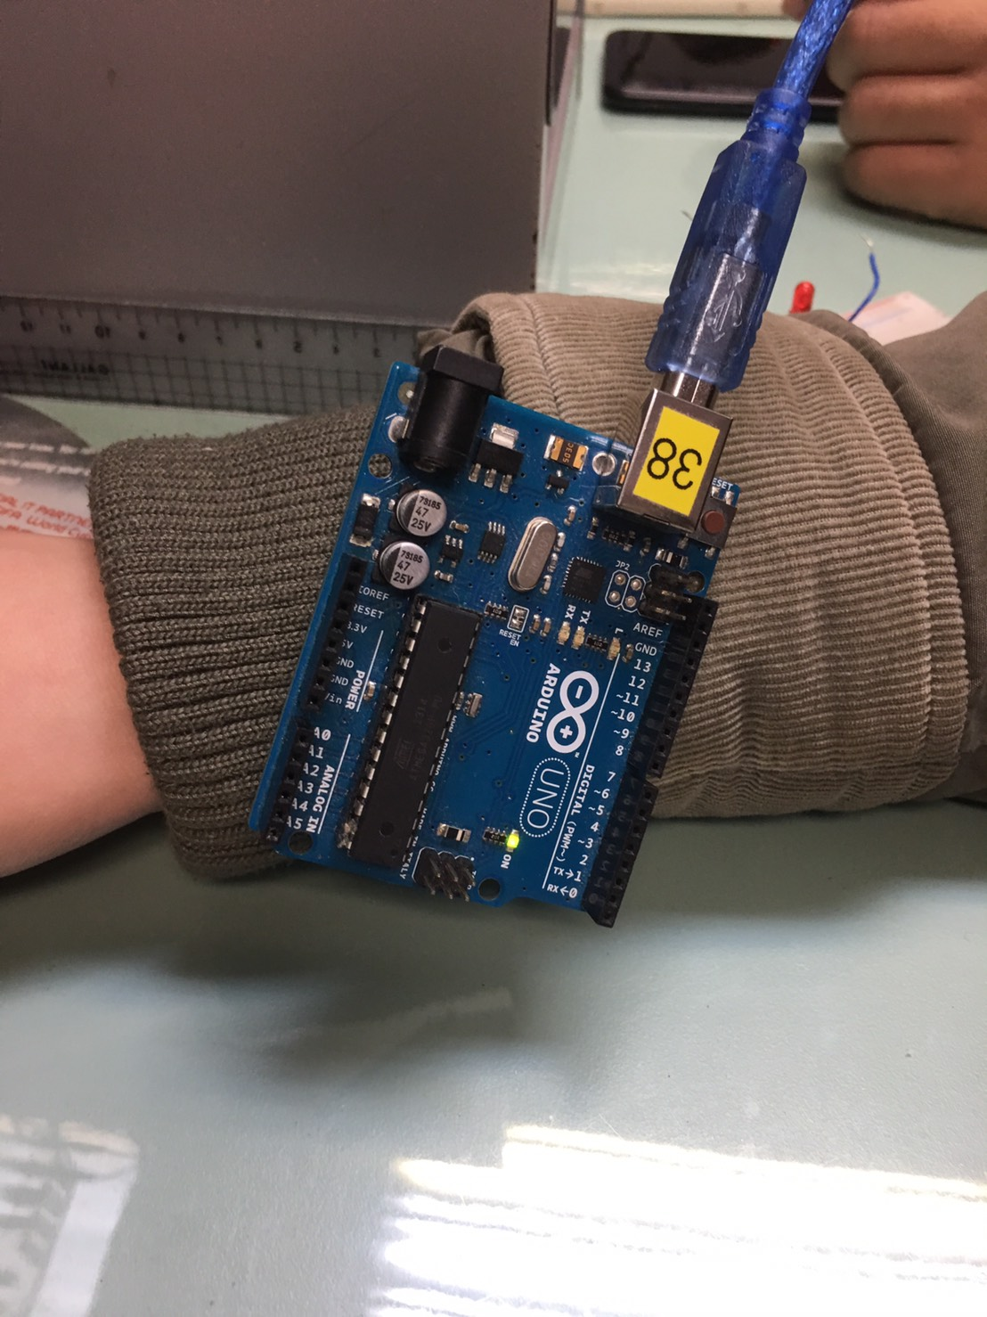

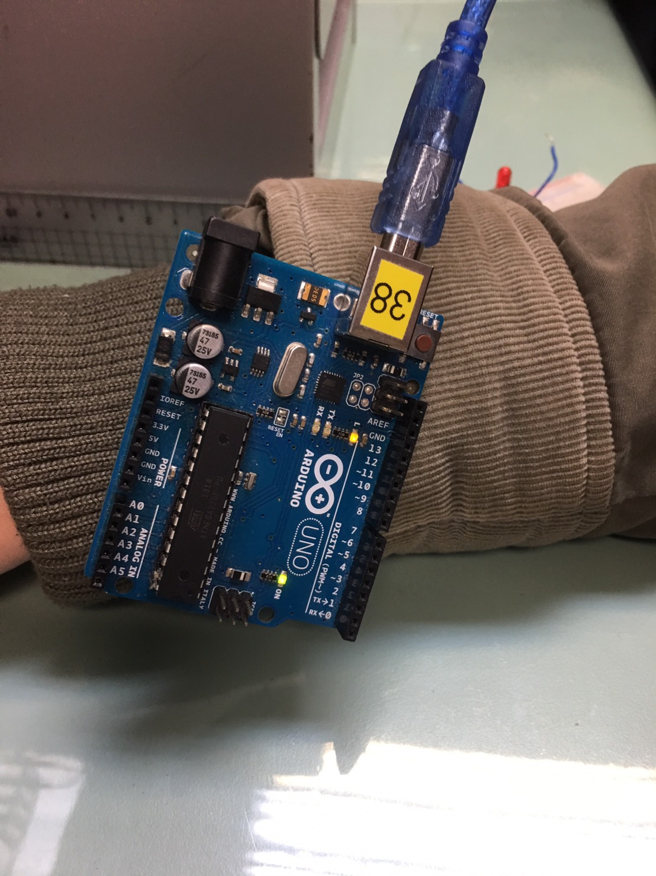

2.
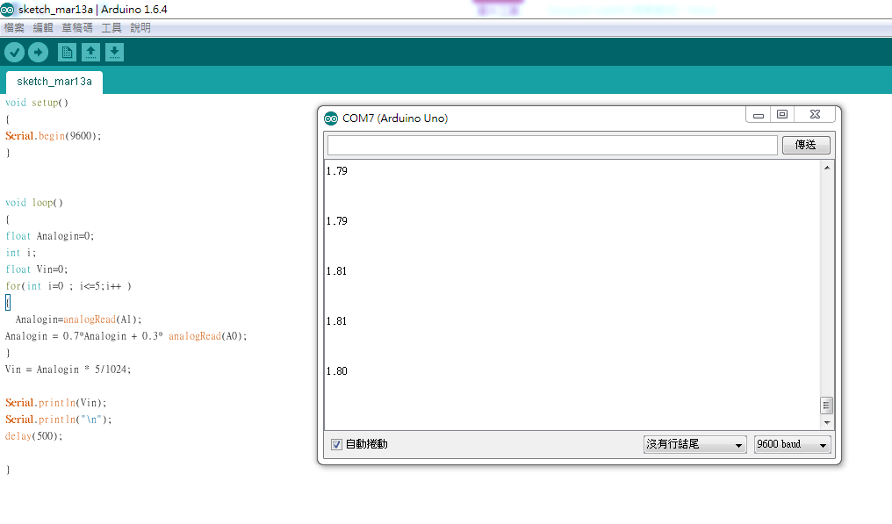
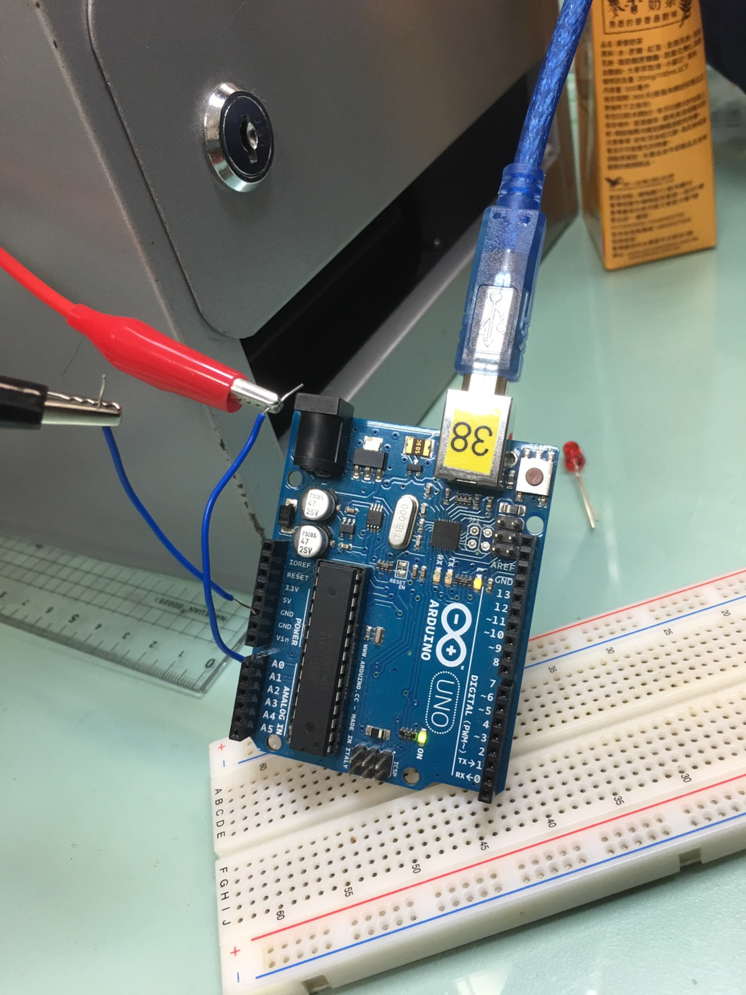

3.
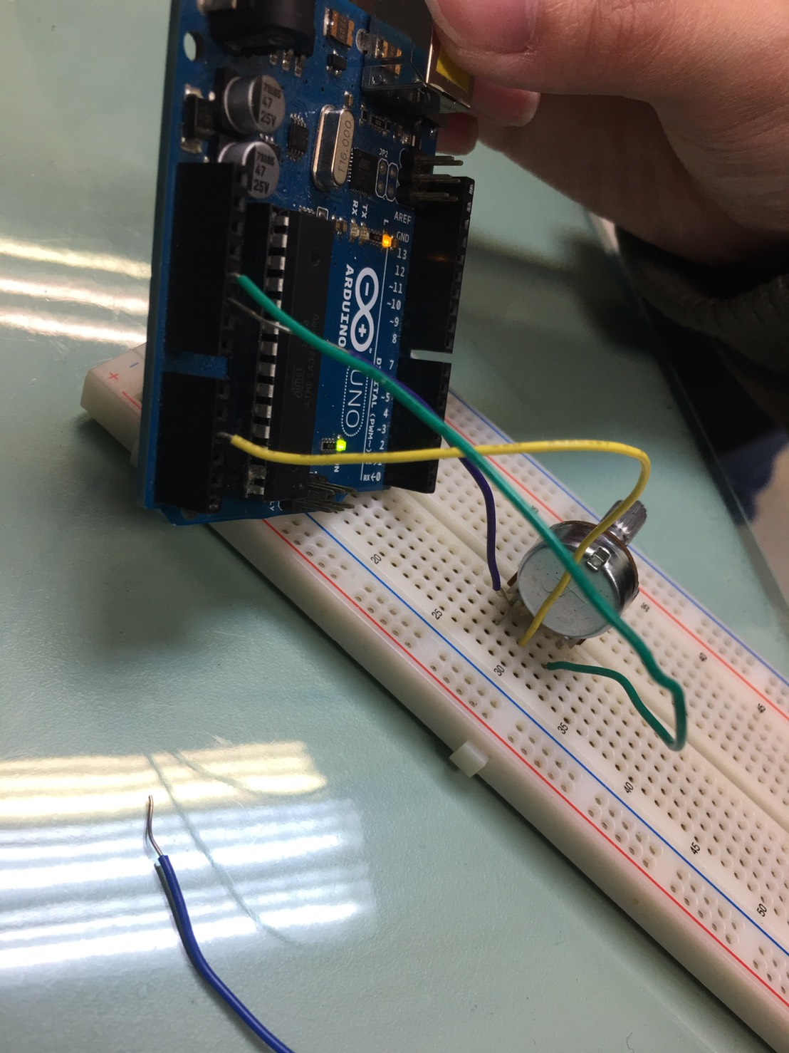

4.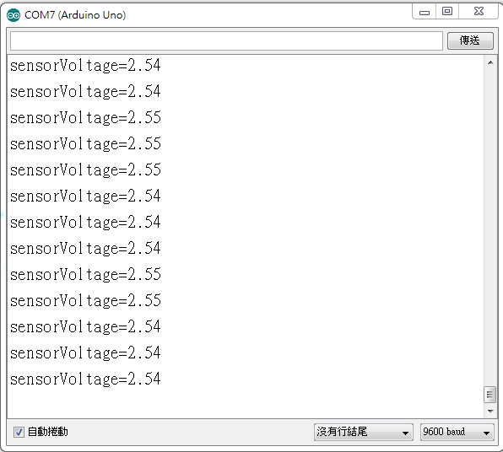

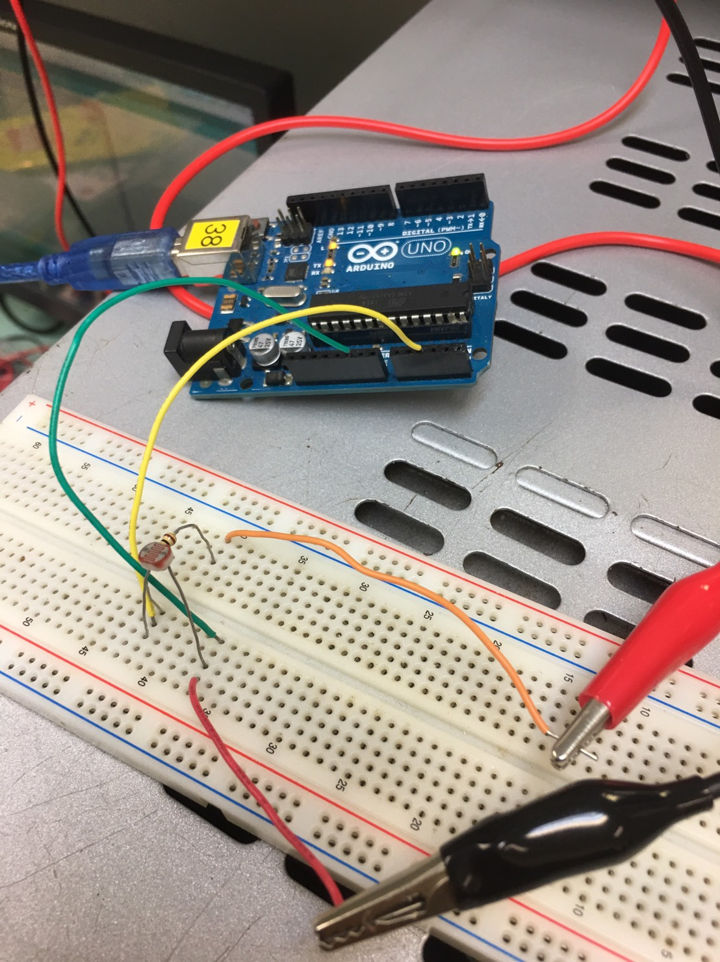

- 心得討論

因為已經是第二次上這堂課了所以比較了解老師的上課方式，實驗也比較快上手，只是這次的實驗因為受到arduino板腳位燒壞等外力因素影響，以至於原本預計可以比上次完成時間還要更短結果更長，不過在組員努力的除錯狀況下我們還是盡力做完了實驗，希望下次實驗可以更順利些。

